Спецкурс «Microsoft Excel у профільному навчанні»

Вправа 4.3. Вибір типу діаграми та її побудова
На прикладі трьох наборів даних, поданих на рис. 4.18, ви маєте навчитися вибирати типи діаграм та будувати їх.
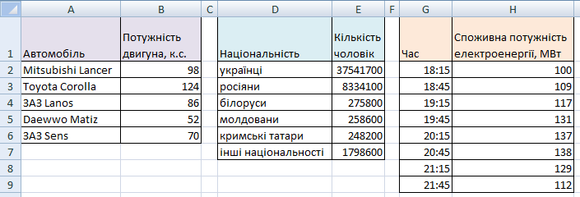Рис. 1. Вихідні дані діаграм
У діапазоні А1:В6 розміщено відомості про потужність двигунів кількох популярних моделей автомобілів, у діапазоні D1:E7 — про національний склад населення України за даними перепису населення 2001 року, а в діапазоні G1:H9 - дані вимірювань споживаної потужності електроенергії у міській мережі у вечірній час «пік», які проводилися щопівгодини, починаючи з 18:15. Вибираючи тип діаграми, ви маєте керуватися алгоритмом, блок-схему якого наведено на рис. 2.
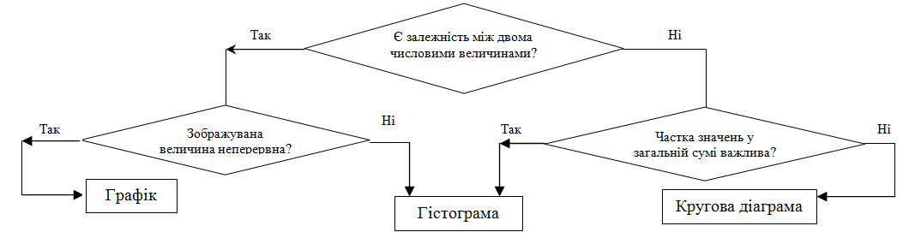
Рис. 2
- Відкрийте книгу ТП_Розділ_4.xlsх та на новому аркуші з іменем Bпpaвa_4_3 введіть вихідні дані для діаграм, зазначені на рис. 1.
- Розгляньте дані про потужність двигунів автомобілів. Виберіть тип діаграми, застосувавши алгоритм, зображений на рис. 2
а) Чи існує залежність між двома числовими величинами?Оскільки в діапазоні вихідних даних є тільки одна числова величина, то, очевидно, така залежність відсутня. Отже, від верхнього ромба на рис. 2 ви маєте переміститися за стрілкою «ні».
б) Чи важлива частка значень у загальній сумі? Сума потужностей двигунів у даному контексті немає жодного реального змісту, а отже, розглядати частку значень у загальній сумі неможливо. Відповідь негативна. Отже, починайте будувати гістограму.
- Виділіть діапазон вихідних даних разом із заголовками стовпців і побудуйте першу діаграму.
- Виберіть тип діаграми демографічного складу населення України.
а) Чи існує залежність між двома числовими величинами? Так само, як і в попередньому прикладі, до діапазону вихідних даних належить тільки одна числова величина,тому відповідь на це питання буде негативною.
б) Чи важлива частка значень у загальній сумі? Однією з цілей демографічного дослідження є саме визначення частки, яку складають представники тієї чи іншої національності від загальної кількості населення країни. Оскільки ця частка важлива, варто будувати кругову діаграму.
5. Побудуйте кругову діаграму
6. Розгляньте дані вимірювань споживаної потужності електроенергії у міській мережі та виберіть тип діаграми.
а) Чи існує залежність між двома числовими величинами? Моменти часу являють собою різновиди числових значень,і, очевидно, споживана потужність залежить від часу її вимірювання. Оскільки відповідь на це запитання є ствердною, то від верхнього ромба на рис. 2 слід перейти за стрілкою «так».
б) Чи неперервна зображувана величина? Споживана потужність змінюється неперервно, а вимірювання фіксують її значення лише в деякі моменти часу. Тому відповідь на це запитання також ствердна, а отже, слід будувати графік.
7. Побудуйте графік за діапазоном вихідних даних G1:H9.
8. Самостійно доповніть діаграми підписами. Збережіть електронну книгу.
9. Виберіть типи діаграм для даних, наведених нижче. У таблиці на рис. 3, а міститься інформація про кількість глядачів різних вікових категорій, які переглянули у певному кінотеатрі протягом місяця мультфільм «Льодовиковий період», у таблиці на рис. 3, б — дані про час перебування у дорозі кількох потягів «Київ-Львів», а у таблиці, поданій на рис. 3, в, — відомості про кількість людей, які відпочили у санаторії «Морський бриз» протягом 6 місяців.
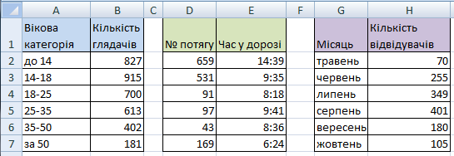
Рис. 3. Вихідні дані

